## 磁场对运动电荷的作用力

## 知识点：磁场对运动电荷的作用力

一、洛伦兹力的方向和大小

1．洛伦兹力

(1)定义：运动电荷在磁场中受到的力．

(2)与安培力的关系：通电导线在磁场中受到的安培力是洛伦兹力的宏观表现．

2．洛伦兹力的方向

左手定则：伸开左手，使拇指与其余四个手指垂直，并且都与手掌在同一个平面内，让磁感线从掌心垂直进入，并使四指指向正电荷运动的方向，这时拇指所指的方向就是运动的正电荷在磁场中所受洛伦兹力的方向．负电荷受力的方向与正电荷受力的方向相反．

3．洛伦兹力的大小

(1)当*v*与*B*成*θ*角时，*F*＝*qvB*sin *θ*.

(2)当*v*⊥*B*时，*F*＝*qvB*.

(3)当*v*∥*B*时，*F*＝0.

二、电子束的磁偏转

1．显像管的构造：如下图所示，由电子枪、偏转线圈和荧光屏组成．

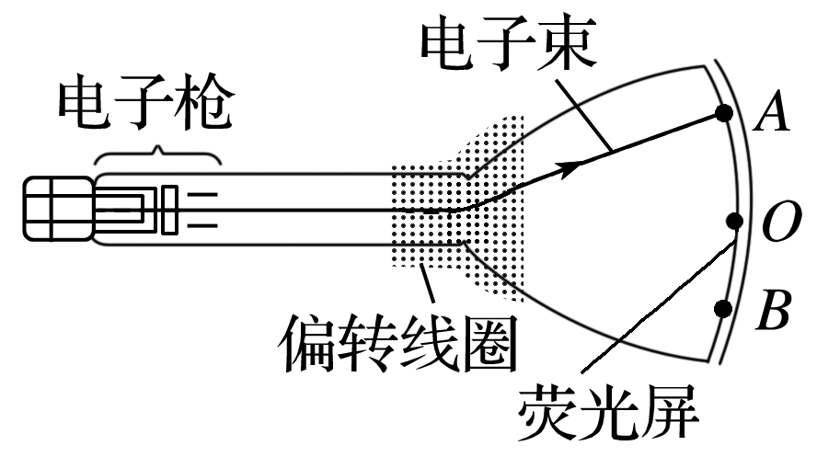

2．显像管的原理

(1)电子枪发射高速电子．

(2)电子束在磁场中偏转．

(3)荧光屏被电子束撞击时发光．

3．扫描：在偏转区的水平方向和竖直方向都有偏转磁场，其方向、强弱都在不断变化，使得电子束打在荧光屏上的光点从上向下、从左向右不断移动．

## 技巧点拨

一、洛伦兹力的方向

1．洛伦兹力的方向总是与电荷运动的方向及磁场方向垂直，即洛伦兹力的方向总是垂直于运动电荷速度方向和磁场方向确定的平面．即*F*、*B*、*v*三个量的方向关系是：*F*⊥*B*，*F*⊥*v*，但*B*与*v*不一定垂直，如图甲、乙所示．

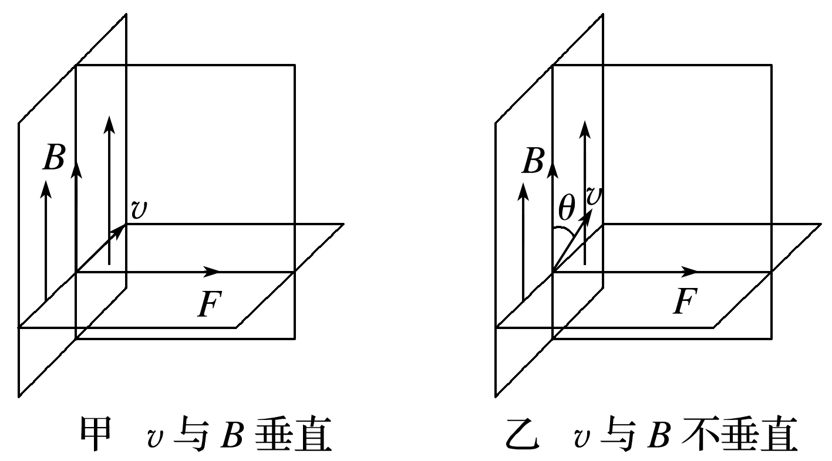

2．在用左手定则判断运动的电荷在磁场中所受洛伦兹力的方向时，对于正电荷，四指指向电荷的运动方向；但对于负电荷，四指应指向电荷运动的反方向．

二、洛伦兹力的大小

1．洛伦兹力与安培力的关系

(1)安培力是导体中所有定向移动的自由电荷受到的洛伦兹力的宏观表现，而洛伦兹力是安培力的微观本质．

(2)洛伦兹力对电荷不做功，但安培力却可以对导体做功．

2．洛伦兹力的大小：*F*＝*qvB*sin *θ*，*θ*为电荷运动的方向与磁感应强度方向的夹角．

(1)当*θ*＝90°时，*v*⊥*B*，sin *θ*＝1，*F*＝*qvB*，即运动方向与磁场垂直时，洛伦兹力最大．

(2)当*v*∥*B*时，*θ*＝0°，sin *θ*＝0，*F*＝0，即运动方向与磁场平行时，不受洛伦兹力．

三、带电体在洛伦兹力作用下的运动

1．带电体在匀强磁场中速度变化时洛伦兹力的大小往往随之变化，并进一步导致弹力、摩擦力的变化，带电体将在变力作用下做变加速运动．

2．利用牛顿运动定律和平衡条件分析各物理量的动态变化时要注意弹力为零的临界状态，此状态是弹力方向发生改变的转折点．

四、求解带电体在磁场中的运动问题的解题步骤

1．确定研究对象，即带电体；

2．确定带电体所带电荷量的正、负以及速度方向；

3．由左手定则判断带电体所受洛伦兹力的方向，并作出受力分析图；

4．由平行四边形定则、矢量三角形或正交分解法等方法，根据物体的平衡条件或牛顿第二定律列方程求解．

5．对于定性分析的问题还可以采用极限法进行推理，从而得到结论．

## 例题精练

1．（2021•吉林模拟）如图所示，光滑的水平面上有竖直向下的匀强磁场，水平面上平放着一个试管，试管内壁光滑，底部有一个带电小球.现在对试管施加一个垂直于试管的水平拉力F，在拉力F作用下，试管向右做匀速运动，带电小球将从管口飞出。下列说法正确的是（　　）

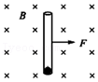

A．小球带负电

B．小球离开试管前，洛伦兹力对小球做正功

C．维持试管做匀速运动的拉力F应为恒力

D．小球离开试管前的运动轨迹是一条抛物线

2．（2021春•宁江区校级月考）如图所示，电子枪接入电路后发射电子，其正下方水平直导线内通有向右的电流，则（　　）

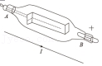

A．电子束从B射向A

B．电子束向上偏转，速率保持不变

C．电子束向上偏转，速率越来越小

D．电子束向下偏转，速率越来越大

## 随堂练习

1．（2020秋•北碚区校级期末）关于运动电荷在匀强磁场中所受的洛伦兹力，下列说法正确的是（　　）

A．大小跟速度方向与磁场方向的夹角无关

B．可以对运动电荷做功

C．方向可以不与速度垂直

D．方向总是与磁场方向垂直

2．（2020秋•合肥期末）如图所示，将一根通以强电流的长直导线，平行放置在阴极射管的正上方，则阴极射线将（　　）

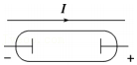

A．向上偏转 B．向下偏转 C．向纸内偏转 D．向纸外偏转

3．（2020秋•阳泉期末）试判断图中的带电粒子刚进入磁场时所受的洛伦兹力的方向，其中垂直于纸面向外的是（　　）

A．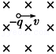 B．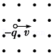 C．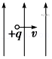 D．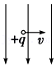

# 综合练习

**一．选择题（共20小题）**

1．（2020秋•济南期末）如图所示为阴极射线管的截面图，高速运动的电子从O点水平向右射出。若电子在外磁场作用下的径迹向右下偏转，则磁场的方向可能为（　　）

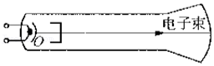

A．水平向右 B．竖直向下

C．垂直纸面向里 D．垂直纸面向外

2．（2020秋•普宁市期末）如图所示，一个带负电的滑块从粗糙绝缘斜面顶端由静止下滑到底端时速度为v，若加一个垂直于纸面向里的匀强磁场，则滑块滑到底端时速度大小将（　　）

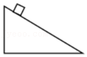

A．等于v B．大于v C．小于v D．无法确定

3．（2020秋•沈阳期末）下列有关安培力和洛伦兹力的说法正确的是（　　）

A．判断安培力的方向用左手定则，判断洛伦兹力的方向用右手定则

B．安培力与洛伦兹力的本质相同，所以安培力和洛伦兹力都不做功

C．一小段通电导体在磁场中某位置受到的安培力为零，但该位置的磁感应强度不一定为零

D．静止的电荷在磁场中一定不受洛伦兹力作用，运动的电荷在磁场中一定受到洛伦兹力的作用

4．（2020秋•隆德县期末）下列各图中，带负电粒子的运动方向、所受洛伦兹力的方向与磁场方向的关系正确的是（　　）

A．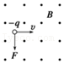 B．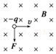 C．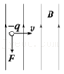 D．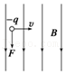

5．（2021•定远县模拟）如图所示，光滑的水平面上有竖直向下的匀强磁场，水平面上平放着一个试管，试管内壁光滑，底部有一个带电小球。现在对试管施加一个垂直于试管的水平拉力F，在拉力F作用下，试管向右做匀速运动，带电小球将从管口飞出。下列说法正确的是（　　）

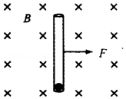

A．小球带负电

B．小球离开试管前，洛伦兹力对小球做正功

C．小球离开试管前的运动轨迹是一条抛物线

D．维持试管做匀速运动的拉力F应为恒力

6．（2020秋•潞州区校级月考）关于安培力和洛伦兹力的说法，下列正确的是（　　）

A．安培力不做功

B．洛伦兹力可以做正功也可以做负功

C．安培力一定垂直于磁场，洛伦兹力不一定垂直于磁场

D．洛伦兹力不改变物体的动能，但可以改变物体的动量

7．（2020秋•连城县校级期中）关于洛伦兹力，下列说法正确的是（　　）

A．洛伦兹力方向与磁场方向一定平行

B．洛伦兹力方向与磁场方向一定垂直

C．运动电荷在磁感应强度不为零的地方，一定受洛伦兹力作用

D．运动电荷在某处不受洛伦兹力作用，该处的磁感应强度一定为零

8．（2021春•通州区期中）如图所示，金属棒MN中的自由电荷为电子，电子随着导体棒以速度v向右匀速运动，同时沿着导体棒以速度u匀速运动，下列说法正确的是（　　）

菁优网：http://www.jyeoo.com

A．电子受到的总洛伦兹力为evB

B．电子受到的总洛伦兹力为euB

C．非静电力是电子受到的沿棒方向的洛伦兹力，大小为evB

D．非静电力是电子受到的沿棒方向的洛伦兹力，大小为euB

9．（2020秋•茂名期末）甲、乙两个带电粒子带电量分别为2q和q，运动速度分别为v和2v，当它们都进入到同一匀强磁场，且速度方向都与磁场方向垂直时，甲、乙受到的洛伦兹力大小之比为（　　）

A．4：1 B．2：1 C．1：2 D．1：1

10．（2020•云南学业考试）如图所示，下列运动电荷或通电直导线受到的磁场力的方向，正确的是（　　）

A．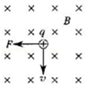 B．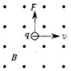

C．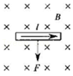 D．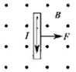

11．（2020•浙江学业考试）下列表示运动电荷在磁场中所受到洛伦兹力的方向正确的是（　　）

A．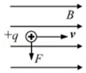 B．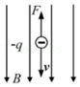

C．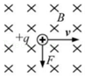 D．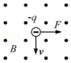

12．（2020•朝阳区模拟）一个电子穿过某一空间而未发生偏转，则（　　）

A．此空间一定不存在磁场

B．此空间一定不存在电场

C．此空间可能同时有电场和磁场

D．此空间可能只有匀强磁场，方向与电子速度方向垂直

13．（2020秋•攀枝花期末）如图所示是电子受到的洛伦兹力f与磁场B、电子运动速度v三者方向之间关系的示意图，其中正确的是（　　）

A．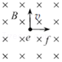 B．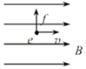

C．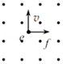 D．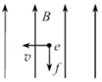

14．（2020秋•深圳期末）准确理解物理概念、基本规律以及它们的适用条件是极为重要的，你认为下列说法中正确的是（　　）

A．带电粒子在电场中一定受电场力的作用，在磁场中一定受洛伦兹力的作用

B．电势降低的方向就是电场强度的方向

C．通电导体棒在磁场中可能不受安培力的作用

D．闭合线圈做切割磁感线运动，一定能产生感应电流

15．（2020秋•德阳期末）下列四幅图，分别是通电导线在磁场中所受安培力及运动电荷在磁场中所受洛伦兹力的示意图，其中正确的是（　　）

A．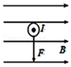 B．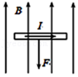

C．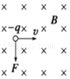 D．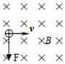

16．（2020秋•黄山期末）下列说法正确的是（　　）

A．判断洛伦兹力的方向，四指指向表示电荷运动方向

B．洛伦兹力是安培力的宏观表现

C．运动电荷在磁场中受到的洛伦兹力大小一定等于Bqv

D．洛伦兹力不做功

17．（2020秋•西安期末）如图四幅图表示了电场强度E、磁感应强度B、通电直导线电流I、电荷速度v电场力和磁场力F的方向之间的关系，其中正确的是（　　）

A．菁优网：http://www.jyeoo.com B．菁优网：http://www.jyeoo.com C．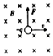 D．菁优网：http://www.jyeoo.com

18．（2020秋•开封期末）有关带电粒子（不计重力）所受静电力和洛伦兹力的说法中，正确的是（　　）

A．粒子在磁场中一定受洛伦兹力的作用

B．粒子在电场中可能不受静电力的作用

C．粒子若仅受洛伦兹力，则其速度不变

D．粒子若仅受洛伦兹力，则其动能不变

19．（2020秋•兰州期中）如图所示，重力不计的带正电粒子水平向右进入匀强磁场，对该带电粒子进入磁场后的运动情况，以下判断正确的是（　　）

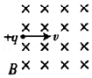

A．粒子不偏转 B．粒子向下偏转

C．粒子向上偏转 D．粒子很快停止运动

20．（2020秋•古城区校级期末）关于带电粒子在匀强磁场中所受的洛伦兹力，下列说法不正确的是（　　）

A．静止粒子不会受洛伦兹力

B．平行磁场入射的粒子不会受洛伦兹力

C．垂直磁场入射的粒子不会受洛伦兹力

D．粒子在磁场中受力方向与磁场方向垂直

**二．多选题（共10小题）**

21．（2020秋•九龙坡区期末）如图所示，用绝缘细线悬吊着的带正电小球在匀强磁场中做往返运动，细线始终处于伸直状态，图中实线位置为平衡位置，不计空气阻力，下列说法正确的是（　　）

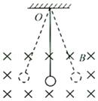

A．当小球每次通过平衡位置时，动能相同

B．当小球每次通过平衡位置时，动量相同

C．当小球每次通过平衡位置时，加速度的大小相同

D．当小球每次通过平衡位置时，丝线受到的拉力相同

22．（2020秋•百色期末）如图所示，匀强磁场的磁感应强度为B，带电粒子（电性已在图中标出）的速率为v，带电荷量为q，则关于带电粒子所受洛伦兹力的大小和方向说法正确的是（　　）

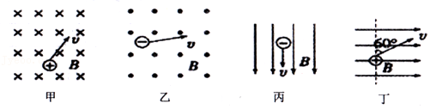

A．图甲为F洛＝qvB，方向与v垂直斜向上

B．图乙为F洛＝qvB，方向与v垂直斜向上

C．图丙为F洛＝qvB，方向垂直纸面向里

D．图丁为F洛＝qvB，方向垂直纸面向里

23．（2020秋•宜昌期末）下列图中画出了带电粒子在磁场中运动方向和所受洛伦兹力的分向，其中正确的是（　　）

A．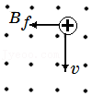 B．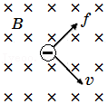

C．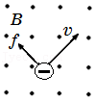 D．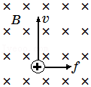

24．（2020秋•黄陵县校级期末）带电粒子垂直匀强磁场方向运动时，只受到洛伦兹力的作用．下列表述正确的是（　　）

A．洛伦兹力对带电粒子做功

B．洛伦兹力对带电粒子不做功

C．洛伦兹力改变带电粒子的速度方向

D．洛伦兹力不改变带电粒子的速度方向

25．（2020秋•维西县校级期末）关于安培力和洛伦兹力，下列说法中正确的是（　　）

A．带电粒子在磁场中运动时，有可能不受洛伦兹力作用

B．洛伦兹力对运动电荷一定不做功

C．放置在磁场中的通电直导线，一定受到安培力作用

D．放置在磁场中的通电直导线，有可能不受安培力作用

26．（2020秋•河南月考）关于磁场，下列说法正确的是（　　）

A．通电导线在磁场中可能不受安培力的作用

B．运动电荷在磁场中一定会受到洛伦兹力的作用

C．当用磁感线表示磁场时，没有磁感线表示该处没有磁场

D．当用磁感线表示磁场时，磁感线越密表示该处的磁感应强度越大

27．（2020秋•长沙县校级月考）如图所示，一个质量为m、带电荷量为+q的圆环，套在水平放置的粗糙绝缘细杆上，圆环直径略大于细杆直径。已知细杆处于磁感应强度为B的水平匀强磁场中，给圆环初速度v0使其向右运动起来，在运动过程中圆环的电荷量不变，经历变速运动后圆环最终处于平衡状态。则从开始运动到最终处于平衡状态，圆环克服摩擦力做的功可能为（　　）

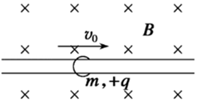

A．0

B．菁优网-jyeoo

C．菁优网-jyeoo

D．菁优网-jyeoo

28．（2020秋•蒙山县校级月考）关于电荷在磁场中的受力，下列说法中正确的是（　　）

A．静止电荷一定不受洛伦兹力作用，运动电荷也不一定受洛伦兹力作用

B．洛伦兹力的方向不可能与磁场方向平行

C．洛伦兹力的方向与带电粒子运动的速度方向有可能平行

D．粒子运动的方向与磁场不垂直时，一定不受洛伦兹力作用

29．（2020秋•奉新县校级期末）如图所示，一根水平光滑的绝缘直槽轨连接一个竖直放置的半径为R＝0.50m的绝缘光滑圆槽轨。槽轨处在垂直纸面向外的匀强磁场中，磁感应强度B＝0.5T，有一质量为m＝0.10g的带正电的电量为q＝1.6×10﹣3C的小球在水平轨道上向右运动，小球恰好能通过光滑圆槽轨的最高点，重力加速度g取10m/s2，则下列说法正确的是（　　）

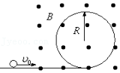

A．小球在最高点只受到洛伦兹力和重力的作用

B．小球在最高点时受到的洛伦兹力为1×10﹣3N

C．小球到达最高点的线速度是1m/s

D．小球在水平轨道上的初速度v0为6m/s

30．（2020秋•滁州期末）如图所示，质量为m、带电荷量为+q的P环套在固定不光滑的水平长直绝缘杆上，整个装置处在垂直于杆的水平匀强磁场中，磁感应强度大小为B．现给环一向右的初速度v0（v0＞菁优网-jyeoo），则（　　）

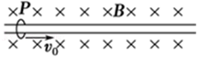

A．环将向右减速，最后匀速

B．环将向右减速，最后停止运动

C．从环开始运动到最后达到稳定状态，损失的机械能是mv02

D．从环开始运动到最后达到稳定状态，损失的机械能是菁优网-jyeoomv02﹣m（菁优网-jyeoo）2

**三．填空题（共5小题）**

31．（2020秋•阳泉期末）磁体和　 　的周围都存在着磁场，磁场对　 　的作用力叫洛伦兹力。

32．（2020•海陵区校级学业考试）如图所示，在x轴上方存在磁感应强度为B的垂直于纸面向里的匀强磁场，一个电子（电荷量为q）从x轴上的O点以速度v斜向上射入磁场中，速度方向与x轴的夹角为45°．电子进入磁场瞬间受到　 　（填“洛伦兹力”或“安培力”），其大小为　 　。

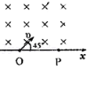

33．（2020秋•南开区校级期中）如图表示，在磁感应强度为B的水平匀强磁场中，有一足够长的绝缘细棒OO'在竖直面内垂直磁场方向放置，细棒与水平面夹角为θ。一质量为m、带电荷为+q的圆环A套在OO'棒上，圆环与棒间的动摩擦因数为μ，且μ＜tanθ。现让圆环A由静止开始下滑，试问圆环在下滑过程中：

（1）圆环A的最大加速度为　 　，获得最大加速度时的速度为　 　。

（2）圆环A能够达到的最大速度为　 　。

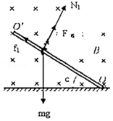

34．（2020秋•望奎县校级月考）磁场对运动电荷有力的作用，这种力叫做　 　力。电视机显像管就是利用了电子束磁偏转的原理。

35．（2020秋•永安市校级月考）一正电荷以速度v＝100m/s垂直进入磁场，已知该电荷的电荷量为q＝2×10﹣3C，磁场的磁感应强度为B＝2T，则该电荷受到的洛伦兹力为　 　N。

**四．计算题（共2小题）**

36．（2020秋•西城区期末）如图，一段横截面积为S、长为l的直导线，单位体积内有n个自由电子，电子电量为e。该导线通有电流时，假设自由电子定向移动的速率均为v。将导线放置在磁感应强度为B的匀强磁场中，且电流方向与B垂直。导线所受安培力大小为F安，导线内自由电子所受洛伦兹力大小的总和为F，推导F安＝F。

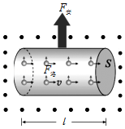

37．（2021春•西湖区校级月考）一电荷量为q的带正电粒子，速度大小为v，方向水平向右，不计粒子重力。

（1）如图甲，若进入电场强度大小为E、方向水平向右的匀强电场，求粒子受到电场力的大小和方向；

（2）如图乙，若进入磁感应强度大小为B、方向竖直向下的匀强磁场，求粒子刚进入磁场时受到洛伦兹力的大小和方向。

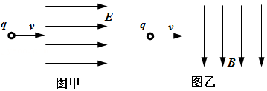

**五．解答题（共3小题）**

38．（2021春•胶州市期中）安培力是洛伦兹力的宏观表现，假设一横截面积为S、长度为L的固定的通电直导线，垂直放在磁感应强度为B的匀强磁场中，导线单位体积内的自由电荷数为n，每个电荷的带电量q，电荷定向移动的速率为v。请由安培力公式推导出洛伦兹力公式。

39．（2020秋•思明区校级月考）一个质量为m、带电荷量+q的小滑块放置在倾角θ的光滑绝缘斜面上，斜面置于磁感应强度为B的匀强磁场中，磁场方向垂直纸面向外，如图所示，小滑块由静止开始沿斜面下滑，斜面足够长，重力加速度为g。求：

（1）小滑块在运动过程中对斜面的压力大小如何变化；

（2）小滑块离开斜面时的瞬时速度大小；

（3）小滑块在斜面上运动的时间。

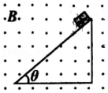

40．（2020秋•巴楚县校级期末）电子的速率v＝3.0×106m/s，沿着与磁场垂直的方向射入B＝0.10T的匀强磁场中，它受到的洛伦兹力是多大？